R e l a c i o n

PËR

Aktin normativ “PËR disa ndryshimE në ligjin NR.130/2016, “PËR BUXHETIN E VITIT 2017””

MËNYRA E NDËRHYRJES

Ky akt normativ propozohet në mbështetje të nenit 101 të Kushtetutës së Republikës së Shqipërisë. Në këtë dispozitë kushtetuese parashikohet që Këshilli i Ministrave ka të drejtën e nxjerrjes së këtyre akteve normative me fuqinë e ligjit.
Projektakti normativ, gjithashtu, plotëson të gjitha kriteret e analizuara nga Gjykata Kushtetutese në vendimet e saj, veçanërisht vendimi nr.24, datë 10.11.2006, vendimi nr.23, datë 16.4.2014, etj. Konkretisht, për miratimin e një akti normativ kërkohet të plotësohen kushtet që vijojnë:
- Nevoja dhe urgjenca, si kushte për nxjerrjen e aktit normativ me fuqinë e ligjit;
- Përkohshmëria e masave që përmban akti normativ me fuqinë e ligjit;
- Fuqia ligjore e këtyre akteve dhe kufizimet për nxjerrjen e tyre;
- Miratimi i aktit normativ me fuqinë e ligjit nga Kuvendi.

1. Nevoja dhe urgjenca si kushte për nxjerrjen e aktit normativ me fuqinë e ligjit.

Neni 101 ka parashikuar ‘nevojën’ dhe ‘urgjencën’ si rrethana dhe situata fakti që vlerësohen rast pas rasti. Në rastin konkret, situata e pritshme hidrike, e parashikuar për vitin 2017, nuk do të jetë në nivelet e parashikuara nga KESH-i. Si rezultat, prodhimi i shoqërisë KESH, shp.k. do të jetë në nivele më të ulta se sa parashikimi. Ky devijim nga parashikimi do të sjellë që OSHEE, sh.p.k., për të plotësuar nevojat për furnizim me energji, të sigurojë pjesën e nevojshme në tregun e lirë. Nisur nga nga situata financiare e shoqërisë lind nevoja imediate për mbështetje të saj, për të garantuar shërbimin e domosdoshëm për qytetarët.
Ministria e Financave ka ndërmarrë procesin dhe ka përgatitur skenarin e rishikimit të buxhetit 2017. Ky rishikim propozohet t’i nënshtrohet procedurës së aktit normativ, aspekti i nevojës dhe emergjencës së të cilit lidhet me këto arsye kryesore:
  - garantimin e ofrimit të shërbimeve publike;
  - rritjen e efiçencës së përdorimit të burimeve publike;
  - rritjen e sigurisë në realizimin e treguesve të buxhetit;

Njëkohësisht, nevoja dhe urgjenca konsiston edhe në faktin se:
- nevojitet hapësirë më e lartë financimi për të siguruar furnizimin pa ndërprerje me energji elektrike, në kushtet e vështira klimatike të këtij viti;
- nevojitet alokimi i burimeve drejt projekteve të investimeve publike, të cilat rezultojnë me progres të mirë deri tani, me qëllim arritjen e nivelit të programuar të tyre për vitin 2017;
- nevojitet një limit më i lartë i fondit rezervë të Këshillit të Ministrave dhe i kontingjencës, për t’i paraprirë më së miri situatave të paparashikuara gjatë periudhës së mbetur të vitit 2017, duke mbajtur në konsideratë veçanërisht emergjencat e lidhura me ndryshimet klimaterike;
ç) bëhet e mundur shlyerja në kohë e detyrimeve financiare kontraktuale e institucioneve buxhetore nëpërmjet rialokimeve buxhetore të këtij akti normativ. Kësisoj reduktohet mundësia e krijimit të detyrimeve të prapambetura deri në fund të vitit 2017;
- një argument tjetër për ndryshimet e bëra është edhe nevoja që Këshilli i Ministrave, si ushtruesi më i madh i së drejtës së iniciativës ligjvënëse, dhe vetë Kuvendi të veprojnë pa cenuar ekonominë ligjvënëse, që nënkupton se, me rastin e ekzistencës së nevojës dhe urgjencës për disa ndryshime në ligjin e buxhetit, mund të adresohen, njëkohësisht, edhe ndryshime të tjera jo domosdoshmërisht urgjente. Një gjë e tillë është logjike e kursimit legjislativ, duke mos angazhuar Këshillin e Ministrave dhe Kuvendin në procese legjislative të herëpashershme dhe të së njëjtës natyrë.

Gjithashtu, është me rëndësi të theksohet që ndryshimet e propozuara nuk prekin treguesit kryesorë makroekonomikë dhe fiskalë, duke ruajtuar deficitin në nivele të pandryshueshme e forcuar më tej objektivin e qeverisë për qëndrueshmëri fiskale.

2. Përkohshmëria

Akti normativ vepron me fuqinë e ligjit për një periudhë kohe, maksimalisht 45-ditore. Përkohshmëria e këtij akti lidhet me kushtin e domosdoshëm të shqyrtimit të tij nga Kuvendi, i cili, nëse e miraton, e kthen atë në ligj. Për këtë arsye, menjëherë pas miratimit të aktit normativ me fuqinë e ligjit nga Këshilli i Ministrave, ky akt do të dërgohet për miratim në Kuvend, me qëllim fillimin e procedurave parlamentare përkatëse.

B. Situata e përgjithshme FINANCIARE janar - QerSHOR 2017

Zhvillimet kryesore makroekonomike

Bazuar në statistikat dhe informacionin ekonomik më të fundit, ekonomia shqiptare ka performuar në përputhje me pritshmëritë fillestare për vitin 2017. Ekonomia ka vijuar përshpejtimin gradual të rritjes përgjatë gjysmës së parë të vitit dhe në tremujorin e parë norma e rritjes shënoi një nivel prej 3.94%. Ky ritëm pozitiv në tremujorin e parë të vitit 2017 është vazhdim i rritjes pozitive prej 3.46% të vitit 2016.

Nga optika e kërkesës, investimet, konsumi dhe eksportet e mallrave dhe shërbimeve kontribuan pothuajse në pjesë të barabarta në rritjen e përgjithshme. Kërkesa agregate - gjatë tremujorit të parë të vitit 2017 (në terma vjetorë) vazhdoi të mbështetej nga (i) kërkesa e brendshme, duke pasqyruar zgjerimin e investimeve (private dhe publike), (ii) rritje pozitive të konsumit, kryesisht duke reflektuar rritjen e besimit të ekonomive familjare kundrejt kushteve ekonomike, (iii) një konsum më të lartë të sektorit publik dhe kërkesës së huaj e cila, në dallim nga viti i kaluar, kontribuoi pozitivisht duke reflektuar kryesisht zgjerimin e eksporteve për mallra. Konsumi final - u rrit me 2.54%, duke kontribuar me 1.5 pikë përqindjeje në rritjen e përgjithshme ekonomike, mbështetur nga norma të ulëta historike të interesit, si edhe përmirësim të besimit të konsumatorëve në ekonomi. Rritja e investimeve u përshpejtua dukshëm në rreth 10.9% gjatë tremujorit të parë të vitit 2017 (në terma vjetorë). Kjo u mbështet nga investimet e huaja direkte (që u rritën me 10.4% gjatë tremujorit të parë të vitit 2017 - në terma vjetorë), ndërtimi dhe investimet publike (të cilat për periudhën janar-mars 2017 ishin pothuajse 41% më të larta në terma vjetorë). Eksportet neto gjatë tremujorit të parë të vitit 2017 u rritën me 7.44% krahasuar me të njëjtin tremujor të vitit 2016, të gjeneruara plotësisht nga eksporte më të larta të mallrave dhe shërbimeve të cilat u rritën me 12.36%. Importet e mallrave dhe shërbimeve vazhduan të kontribuonin negativisht në rritjen e përgjithshme.

Sektorët kryesorë të gjenerimit të rritjes nga ana e ofertës gjatë tremujorit të parë të 2017 ishin ndërtimi, industria dhe, gjithashtu, sektori i tregtisë, strehimit, transportit dhe ushqimit. Sektori i industrisë, energjisë elektrike dhe ujit u rrit me 4.31%, ku kontributi kryesor erdhi nga nëngrupi i 'Energjisë Elektrike', i cili u rrit me 10.81% dhe 'Prodhimi' me 3.41%, ndërsa 'Minierat' shënuan një rënie prej 3.93%. 'Ndërtimi' u rrit me 14.06% i nxitur nga investimet publike dhe private. 'Bujqësia, pyjet dhe peshkimi' regjistroi një rritje relativisht të ulët prej vetëm 1.14%, ndikuar edhe nga kushtet jo të favorshme klimaterike të fillimvitit. Rritja e Shërbimeve u mbështet nga performanca e "Tregtisë, hoteleve dhe restoranteve dhe transportit", të cilat u rritën me 3.39% të ndikuar kryesisht nga tregtia me shumicë dhe transporti tokësor. 'Aktiviteti Financiar dhe Sigurimi' përjetuan një rritje të konsiderueshme prej 15.77%. Nga ana tjetër, 'Informacioni dhe Komunikimi' patën kontribut negativ duke u ulur me -2.65%.

Rritja ekonomike për vitin 2017 parashikohet të jetë në nivelin 3.8%, në përputhje me projeksionet fillestare. Kjo rritje do të mbështetet si nga kërkesa e brendshme ashtu edhe nga ajo e jashtme. Brenda kërkesës së brendshme pritet që investimet të ketë kontributin kryesor, edhe pse konsumi do të vazhdojë të japë kontributin e vet pozitiv. Performanca më e lartë e eksporteve të mallrave edhe shërbimeve, krahasuar me vitin e kaluar, do të jetë gjeneruesi i rritjes brenda kërkesës së jashtme neto, duke qënë se importet do të vazhdojnë të ketë një rritje pozitive dhe si rezultat një kontribut negativ.

Në përputhje me aktivitetin ekonomik, tregu i punës ka treguar shenja përmirësimi. Shkalla e papunësisë për tremujorin e parë të vitit 2017 mbeti në nivelin 14.6% (për popullsinë e moshës 15-64 vjeç). Krahasuar me një vit më parë (Q1/2016), norma e papunësisë u ul me 2.3 pikë përqindjeje. Punësimi për popullsinë e moshës 15-64 vjeç u rrit me 2.8% në tremujorin e parë të vitit 2017 në terma vjetorë, ndërkohë që për popullsinë 15+ ky indikator u rrit me 3.5%. Shkalla e rritjes së punësimit për TM1 / 2017 (në terma vjetorë) sipas sektorëve kryesorë të ekonomisë është 8.2% për shërbimet; 3.0% për industrinë; dhe një rritje negative prej 0.9% në bujqësi. Gjatë gjysmës së parë të vitit 2017 (janar-qershor), inflacioni mesatar ishte 2.2%, nga 1.3% që shënoi në vitin 2016. Grupet e mallrave që kontribuan më së shumti (pozitivisht dhe negativisht) ishin: 'Ushqime dhe pije joalkoolike', me një kontribut prej +1.87 pikë përqindje dhe 'Veshje dhe këpucë', të cilat kontribuan negativisht me 0.1 pikë përqindjeje ndaj inflacionit të përgjithshëm.

Gjatë muajit qershor 2017, stoku i kredisë u ul me 1.6% krahasuar me të njëjtën periudhë të një viti më parë. Megjithatë, zhvillim pozitiv është fakti që stoku i kredisë në lekë u rrit me 7.5%. Rritja e kreditimit në lekë ka ardhur kryesisht për shkak të faktorëve të tillë si ulja e kostos së financimit në lekë, politikat e kreditimit të bankave etj. Ndërkohë, stoku i kredisë në valutë u ul me 9.1% krahasuar me muajin qershor të vitit të kaluar. Zgjerimi i kredisë është përqendruar kryesisht në segmentin e individëve, ndërkohë që kreditimi i bizneseve mbetet i dobët ndikuar si nga kërkesa e dobët e bizneseve ashtu edhe nga kushtet e shtrënguara të kreditimit nga ana e sektorit bankar. Reduktimi i raportit të kredive me probleme në 15.86% në muajin maj 2017 është një zhvillim pozitiv si për sistemin bankar ashtu edhe nga pikpamja e kreditimit. Në qershor të vitit 2017, totali i depozitave bankare u rrit me 1.5% krahasuar me majin qershor 2016. Stoku i përgjithshëm i depozitave në lekë u ul me 2%, ndërsa në valutë u rrit me 4.9% krahasuar me të njëjtin muaj të vitit 2016. Tregjet financiare karakterizohen nga norma të ulëta interesi për depozitat dhe kreditë. Monedha vendase (Lek) vazhdon të karakterizohet nga një sjellje mbivlerësuese kundrejt të dyja monedhave kryesore EURO dhe Dollarit Amerikan.

2. Zhvillimet kryesore fiskale
Të ardhurat nga “Tatime dhe Dogana” (përfshirë kontributet e mbledhura nga DPT) për 6 mujorin 2017, u realizuan në vlerën 183.2 miliard lekë, 12.7 miliard lekë ose 7.5% më shumë se 6 mujori i vitit 2016 dhe 8.7 miliard lekë ose 5% më shumë se plani.
Të ardhurat Tatime & Dogana janar - qershor 2017 (milion lekë)
Lloji i taksave | Fakt 6-mujor 2016 | Fakt 6-mujor 2017 | Plan 6-mujor 2017 | Diferenca 2017/2016 | Ndryshimi në % 2017/2016 | Diferenca Fakt/ Plan 2017 | Ndryshimi në % Fakt/Plan 2017
Tvsh në import | 45,788 | 48,259 | 46,156 | 2,471 | 5.40% | 2,103 | 4.56%
Tvsh brenda vendit | 17,042 | 17,499 | 18,943 | 457 | 2.68% | -1,444 | -7.62%
Tatimi mbi fitimi | 16,522 | 17,399 | 13,530 | 877 | 5.31% | 3,869 | 28.60%
Akciza | 19,201 | 21,165 | 21,220 | 1,964 | 10.23% | -55 | -0.26%
Tatimi mbi të ardhurat personale | 16,022 | 15,605 | 16,824 | -417 | -2.60% | -1,219 | -7.25%
Taksat nacionale | 14,991 | 19,084 | 15,800 | 4,093 | 27.30% | 3,284 | 20.78%
Renta | 1,209 | 1,216 | 1,059 | 7 | 0.58% | 157 | 14.83%
Taksë doganore | 2,852 | 3,035 | 2,976 | 183 | 6.42% | 59 | 1.98%
TOTALI TATIME + DOGANA | 133,627 | 143,262 | 136,508 | 9,635 | 7.21% | 6,754 | 4.95%
Kontributet e mbledhura (DPT) | 36,822 | 39,949 | 37,993 | 3,127 | 8.49% | 1,956 | 5.15%
TOTALI TATIME + DOGANA (përfshirë kontributet) | 170,449 | 183,211 | 174,501 | 12,762 | 7.49% | 8,710 | 4.99%

Burimi: Ministria e Financave

Krahasuar me të dhënat e një viti më parë, të gjitha llojet e të ardhurave “Nga Tatimet dhe Doganat” (përfshirë kontribtet e DPT), kanë pasur një ecuri pozitive. Konkretisht TVSH në import 5.4% më shumë se viti 2016, TVSH brenda vendit 2.7%, Tatimi mbi fitimin 5.3%, Akciza 10.2%, Taksat Nacionale 27.3%, Renta minerare 0.6%, Taksa doganore 6.4%, dhe kontributet e mbledhura nga DPT 8.5%, ndërsa Tatimi mbi të Ardhurat Personale rezultoi me një mos realizim prej 2.6%. Ky rezultat në tatimin mbi të ardhurat personale lidhet me efektet e ligjit të rivlerësimit të pasurive të paluajtshme, të ardhurat e arkëtuara nga i cili janë raportuar në grupin e taksave të tjera, çka përbën edhe arsyen e tejkalimit të ndjeshëm në këtë zë.

Krahasuar me planin 2017, ka tejkalim në TVSH në import me 4.6%, Tatim fitimi 28.6%, Taksat Nacionale 20.8%, Renta 14.8%, Taksa Doganore 2%, dhe Kontributet e mbledhura nga DPT 5.1%, ndërsa arkëtimi i TVSH-së bruto brenda vendit, Akciza dhe Tatimi mbi të Ardhurat Personale rezultojnë me një mos realizim të planit respektivisht 3.1%, 0.3% dhe 7.2%. TVSH-ja e rimbursuar për subjektet është tejkaluar krahasuar me parashikimin për 13.7% ose 699 milion lekë, ndërkohë që krahasuar me të njëjtën periudhë të vitit të kaluar janë rimbursuar 1,7 miliard lekë më shumë.

Të ardhurat Tatime & Dogana Janar- Qershor 2017 Mujore dhe Progresive

+7.5%
Burimi: Ministria e Financave

Drejtoria e Përgjithshme e Doganave
Të ardhurat e mbledhura nga administrata doganore për 6 mujorin e vitit 2017 janë realizuar në vlerën 73.7 miliard lekë, 4.6 miliard lekë më shumë se e njëjta periudhë e një viti më parë ose 6.7%, dhe tejkalim të parashikimeve me 2.3 miliard lekë ose 3.2%.

Të ardhurat nga Dogana janar - qershor 2017 Mujore dhe Progresiv ( milion lekë)
+6.7%

Burimi: Ministria e Financave

Kontribuesit kryesor me efekt pozitiv në të ardhurat doganore janë importi metaleve, gazit të lëngshëm, cigareve, automjeteve të përdorura, renta minerare nga eksporti etj.

Kontribuesit kryesor në të ardhurat doganore janar - qershor 2017/2016 (milion lekë)

Burimi: Ministria e Financave

Të ardhurat nga taksa doganore janë realizuar në vlerën 3 miliard lekë, 6.4% ose 180 milion lekë më shumë se 6 mujori i vitit 2016, dhe 2% ose 59 milion lekë më shumë se plani. Importi i taksuar është rritur me 4% krahasuar me janar – qershor 2016.
Të ardhurat nga akciza janë realizuar në vlerën 21.2 miliard lekë, 10.2% ose 2 miliard lekë më shumë se 6 mujori i vitit 2016, dhe 0.3% ose 50 milion lekë më pak se plani. Ndikim kryesor ka pasur importi dhe prodhimi vendas i karburanteve që rezultoi rreth 263 mijë ton, me një rritje prej 18,200 ton ose + 7.4% krahasuar me 6 mujorin e vitit 2016. Gjithashtu rritje kanë shënuar, importi i Gazit të Lëngët me 22%, importi dhe prodhimi i birrës me 10%, importi i pijeve energjike me 14%, Importi dhe prodhimi i verës me 30%, dhe importi i cigareve me 4%. Ndërkohë është rritur deklarimi i prodhimit vendas të duhanit me rreth 4.74 ton nga 0.5 ton të deklaruara në periudhën janar - qershor 2016.Grupproduktet me kontribut pozitiv në të ardhura nga akciza rezultuan: karburant prodhim vendi +27.2 herë më shumë të ardhura se 6-m 2016, cigare +6%, gaz i lëngët nga 0 në vitin 2016 në 358 milion lekë akcizë në 2017, verë importi +52% dhe birrë importi +12%. Ndërsa produktet me efekt negativ në të ardhura rezultuan: karburant importi -30% të ardhura se 6-M 2016, bateritë dhe akumulatorët -36% dhe verë prodhim vendi -4%.
Të ardhurat nga TVSH-ja në import janë realizuar në vlerën 48.3 miliard lekë, 5.4% ose rreth 2.5 miliard lekë më shumë se 6 mujori i vitit 2016 dhe 4.6% ose rreth 2.1 miliard lekë më shumë se plani. Rritja e prodhimit vendas të karburantit ka ulur importin e këtij produkti dhe si rrjedhojë të ardhurat nga TVSH- ja në import. Karburanti prodhim vendas mbuloi rreth 35.2% të konsumit gjatë 6 mujorit të parë të vitit 2017 krahasuar me 1.5% që ishte ky tregues vitin e kaluar. Grupproduktet me kontribut pozitiv në të ardhurat nga TVSH në import rezultuan: metalet bazë dhe artikujt prej tyre +36%, automjetet e përdorura +18%, gaz i lëngët +70%, veshjet tekstile +14%, automjetet e reja +29% dhe plastika +11%. Karburanti i importit rezultoi zëri kryesor me efekt negativ në të ardhurat nga TVSH në import -22%.

Të ardhurat nga renta minerare në eksport janë realizuar në vlerën 1.2 miliard lekë, 0.6% ose 7 milion lekë më shumë krahasuar me 6 mujorin e vitit 2016, dhe 14.8% ose 157 milion lekë më shumë se plani. Ndikim kryesor ka patur rritja e çmimit të mineraleve në tregun ndërkombëtar dhe rritja e sasisë së mineraleve të eksportuara me 23.1% krahasuar me Janar-Qershor 2016. Të ardhurat nga renta minerare për naftën bruto janë ulur me 466 milion lekë për shkak të rënies së sasisë së eksportuar, me rreth 241 mijë ton e destinuar kjo për përpunim vendas dhe janë rritur me 243 milion lekë për shkak të rritjes së çmimit të naftës bruto në tregjet ndërkombëtare krahasuar me Janar- Qershor 2016, duke sjellë rritje të rentës për njësi nga 1.9 Lek për kg në 2.9 lekë për kg.

Drejtoria e Përgjithshme e Tatimeve
Të ardhurat e mbledhura nga administrata tatimore (përfshirë kontributet) për 6 mujorin e vitit 2017 janë realizuar në vlerën 109.5 miliard lekë, 8.1 miliard lekë më shumë se e njëjta periudhë e një viti më parë ose 8%, dhe tejkalim të parashikimeve me 6.4 miliard lekë ose 6.2%.

Të ardhurat nga Tatimet Janar- Qershor 2017 Mujore dhe Progresiv ( milion lekë)
8%

Burimi: Ministria e Financave

Të ardhurat nga TVSH-ja neto brenda vendit janë realizuar në vlerën 17.5 miliard lekë, 2.7% ose 457 milion lekë më shumë se 6 mujori i vitit 2016 dhe me një realizim të planit të periudhës në masën 92.4% ose rreth 1.4 miliard lekë më pak, ku 699 milion lekë nga ky defiçit lidhen me tejkalimin e rimbursimeve të parashikuara për këtë periudhë. Krahasuar me 6 mujorin 2016, rimbursimi i TVSH është rritur 43.5%, ose 1,7 miliard lekë, për shkak të rritjes së intensitetit të punimeve dhe e kërkesave për rimbursim nga kompania ndërtuese e gazsjellësit TAP.

Të ardhurat nga tatimi mbi fitimin janë realizuar në vlerën 17.4 miliard lekë, 5.3% ose 877 milion lekë më shumë se e njëjta periudhë e vitit të kaluar dhe 28.6% ose 3.9 miliard lekë më shumë se plani. Ndikimin kryesor në këtë rezultat e ka patur rritja e ndërgjegjësimit të taksapaguesve për deklarimin real të transaksioneve deri tek konsumatorët fundorë.

Nga tatimi mbi të ardhurat personale janë realizuar 15.6 miliard lekë, 2.6% ose 417 milion lekë më pak se 6 mujori i vitit 2016 dhe 7.2% ose 1.2 miliard lekë më pak se plani. Ndikim në deklarimet e kësaj takse ka pasur reduktimi i pagesës së tatimit në burim për shitjet e pasurive të paluajtshme për shkak të aplikimit të ligjit të rivlerësimit të pasurive deri në fund të muajit maj 2017. Por kjo ulje të ardhurash në këtë zë, është kompensuar nga arkëtimet e të ardhurave nga rivlerësimi, të cilat për periudhën Janar-Maj 2017 kanë qënë rreth 3.6 miliard lekë, dhe janë raportuar në zërin e të ardhurave nga taksat nacionale e të tjera.

Të ardhurat nga Tatimi mbi të ardhurat Personale sipas zërave (milion lekë)
 | 6-M 2016 | 6-M 2017 | Diferenca | në %
Nga të punësuarit e Sektorit Publik | 2,937 | 3,354 | 417 | 14.20%
Nga të punësuarit e Sektorit Privat | 5,749 | 6,259 | 510 | 8.87%
Tatim mbi të Ardhurat nga Interesat | 1,342 | 1,069 | -273 | -20.36%
Tatim mbi të Ardhurat nga Qeratë dhe Enfiteoza | 1,850 | 1,898 | 47 | 2.56%
Tatim mbi Fituesit e Lodra ve të Fatit | 28 | 44 | 16 | 56.62%
Të tjera Tatime mbi të Ardhurat në Burim | 2,721 | 1,362 | -1,360 | -49.96%
Tatimi mbi të ardhurat nga Dividentët dhe Aksionet | 969 | 1,229 | 260 | 26.78%
Tatim mbi të Drejtën e Autorit dhe Pronësisë Intelektuale | 117 | 145 | 28 | 23.72%
Tatimi mbi Deklaraten Individuale Vjetore të të ardhurave | 242 | 196 | -46 | -19.11%
Burimi: Ministria e Financave

Në zërin “Të tjera tatime mbi të ardhurat në burim” përfshihet edhe zëri Tatimi në burim mbi shitjen e pasurive të paluajtshme. Për periudhën Janar- Qershor 2017 “Tatimi në burim mbi shitjen e pasurive të paluajtshme” rezultoi 96 milion lekë nga 1,261 milion lekë të realizuara në të njëjtën periudhë të vitit të kaluar, me një diferencë prej -1,165 milion lekë.

Të ardhurat nga “Tatim mbi të Ardhurat nga Interesat” u realizuan 20.4% më pak se e njëjta periudhë e vitit të kaluar. Faktorët të cilët kanë ndikuar në këtë rezultat janë rënia e depozitave në lekë dhe në valutë respektivisht -2.4% dhe -1.5%, si edhe rënia e normave të interesit për bonot e thesarit me -0.9%.

Zëri “Taksat Kombëtare” janë realizuar 19.1 miliard lekë, 27.3% ose 4.1 miliard lekë më shumë se 6 mujori i vitit 2016 dhe me një realizim të planit në masën 120.8% ose 3.3 miliard lekë më shumë se plani. Faktor kryesor me ndikim në këtë realizim kanë qenë të ardhurat nga rivlerësimi i pasurive të paluajtshme rreth 3.6 miliard lekë.

Të ardhurat nga kontributet e DPT janë realizuar në vlerën 39.9 miliard lekë, 8.5% ose rreth 3.1 miliard lekë më shumë se 6 mujori i vitit 2016 dhe 5.2% ose rreth 2 miliard lekë më shumë se plani. Rezultati shumë i lartë me rritje të qëndrueshme buron kryesisht nga situata pozitive ekonomike dhe rritja si rrjedhoje e numrit të të punësuarve.

Bazuar ne ecurine e 6 mujorit te pare pritet qe te ardhurat e planifikuara per vitin 2017 te realizohen sipas planit prandaj dhe ne kete rishikim te buxhetit te vitit 2017 nuk ka ndryshime ne planifikim.

3. Ecuria e treguesve kryesorë buxhetorë

Shpenzimet e përgjithshme publike, për muajin e gjashtë të vitit 2017, arritën në rreth 206.81 miliardë LEK me një realizim në masën 98.82 përqind të planit të periudhës, ndërsa krahasuar me të njëjtën periudhë të vitit 2016 ky zë ka rezultuar 14.8 përqind më i lartë ose rreth 26.68 miliardë LEK më shumë. Në terma vjetorë, shpenzimet e përgjithshme për 6 mujorin e parë të 2017 u realizuan në masën 44.23 përqind të planit vjetor.
Shpenzimet korente dhe ato kapitale, kanë shënuar një realizim optimal, respektivisht në masën 100.67 përqind dhe 87.42 përqind të planit të periudhës. Ndërkohë që, në terma vjetorë ato janë realizuar përkatësisht në 46.34 përqind dhe 33.57 përqind të tij.

Tabela 1: Treguesit fiskalë të konsoliduar për 6 mujorin e vitit 2017 (në milion LEK).

Burimi: Ministria e Financave (2017)

Tabela 2: Treguesit fiskalë të konsoliduar për 6 mujorin e vitit 2016 dhe 2017(në milion LEK).
Burimi: Ministria e Financave (2017)

Shpenzimet korente për periudhën 6 mujore të këtij viti rezultuan në rreth 180.81 miliardë LEK, ndërsa krahasuar me të njëjtën periudhë të një viti më parë ky zë ka rezultuar 11.7 përqind më i lartë ose rreth 18.96 miliardë LEK më shumë.
Shpenzimet kapitale për 6 mujorin e vitit 2017 paraqesin një realizim në masën 24.99 miliardë LEK. Krahasuar me të njëjtën periudhë të vitit 2016, ky zë është 36.8 përqind më i lartë ose rreth 6.72 miliardë LEK më shumë.
Niveli i sufiçitit në 6 mujorin e parë të vitit 2017 rezultoi rreth 4.67 miliardë LEK, ose rreth 13.32 miliardë LEK më i ulët se e njëjta periudhë e një viti më parë, ose 74.1 përqind më pak.
Grafiku 1: Shpenzimet e përgjithshme dhe ritmi i rritjes së tyre (në miliardë LEK)
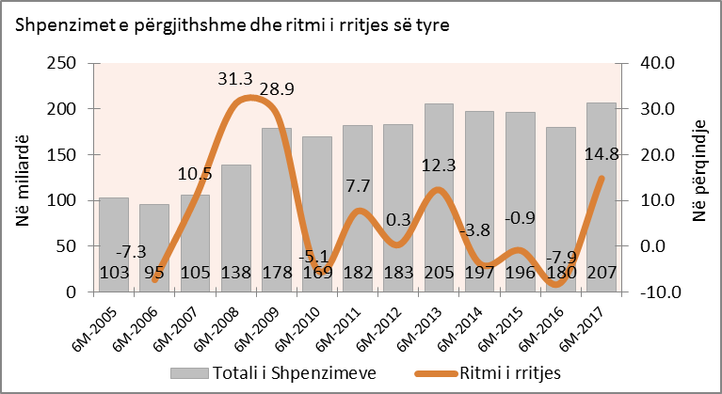
Shpenzimet korente në raport me planin 6 mujor të këtij viti, paraqesin një realizim prej 100.67 përqind, duke rezultuar në rreth 180.81 miliardë LEK. Zërat kryesorë që ndikuan në nivelin e realizimit të shpenzimeve korrente kundrejt planit 6 mujor janë përkatësisht: shpenzimet e personelit me 98.95 përqind, shpenzimet për fondet speciale me 98.18 përqind, shpenzimet operative mirëmbajtje me 93.52 përqind (duke konsideruar alokimet nga fondi rezervë dhe kontigjenca) dhe shpenzimet e tjera sociale me 96.83 përqind. Niveli i realizimit të shpenzimeve publike, është shoqëruar me një nivel sufiçiti prej rreth 4.67 miliardë LEK.

Grafiku 2: Shpenzimet Korente dhe ritmi i rritjes së tyre (në miliardë LEK)
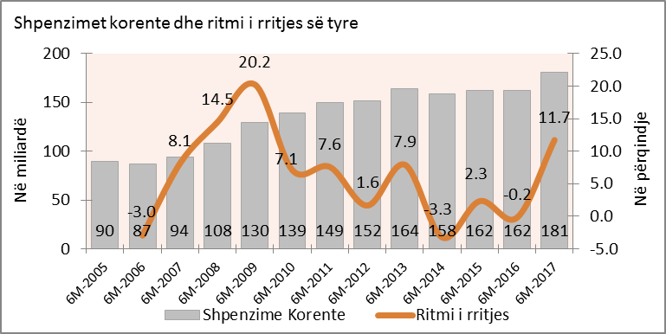

Shpenzimet e Personelit gjatë muajit Qershor 2017, përfaqësuan 19.3 përqind të totalit të shpenzimeve korente. Niveli i shpenzimeve faktike të personelit prej rreth 34.98 miliardë LEK, realizon nivelin e parashikuar për këtë zë në planin e periudhës 6 mujore, në masën 98.95 përqind. Krahasuar me të njëjtën periudhë të vitit 2016, ky zë është 5.2 përqind më i lartë ose 1.73 miliardë më shumë.

Grafiku 3: Shpenzimet e Personelit dhe ritmi i rritjes së tyre (në miliardë LEK)
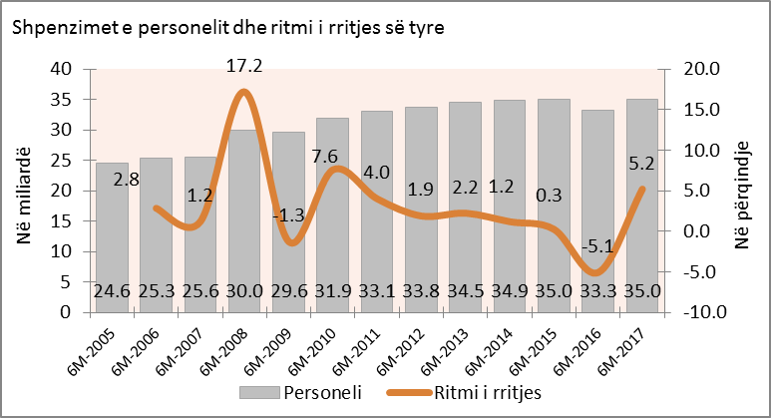
Burimi: Ministria e Financave (2017)

Shpenzimet për Paga në fund të 6 mujorit 2017 u realizuan në masën rreth 30.11 miliardë LEK, duke qenë 5.3 përqind më të larta se e njëjta periudhë e vitit 2016, ose 1.51 miliardë LEK më shumë. Për rrjedhojë, edhe shpenzimet për sigurime shoqërore rezultuan në masën rreth 4.73 përqind më të larta se një vit më parë. Realizimi faktik i këtyre zërave së bashku, është në nivelin 98.95 përqind krahasuar me planin e periudhës, ose 46.75 përqind e planit vjetor.

Grafiku 4: Shpenzimet e Pagave dhe ritmi i rritjes së tyre (në miliardë LEK)
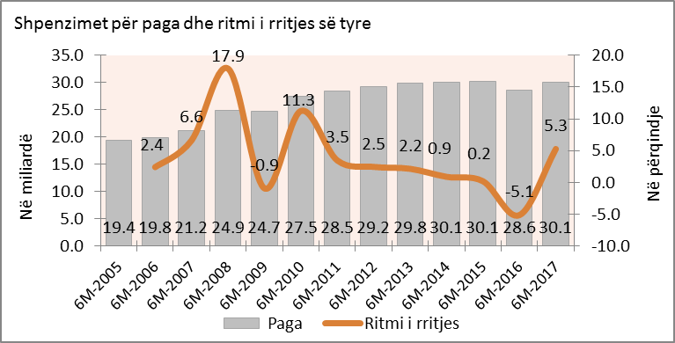
Burimi: Ministria e Financave (2017)

Shpenzimet për Interesa gjatë periudhës 6 mujore 2017 kanë përfaqësuar rreth 7.9 përqind të shpenzimeve korente. Niveli faktik i tyre ka rezultuar në masën 83.21 përqind të planit të periudhës. Në raport me planin vjetor prej 42 miliardë LEK, në nivel 6 mujori këto shpenzime janë realizuar në masën 34.02 përqind të tij, ndërsa krahasuar me të njëjtën periudhë të vitit 2016, ky zë ka rezultuar 18.1 përqind më i ulët, me një kursim nominal në masën rreth 3.16 miliardë LEK.

Grafiku 5: Shpenzimet për Interesa (në miliardë LEK)
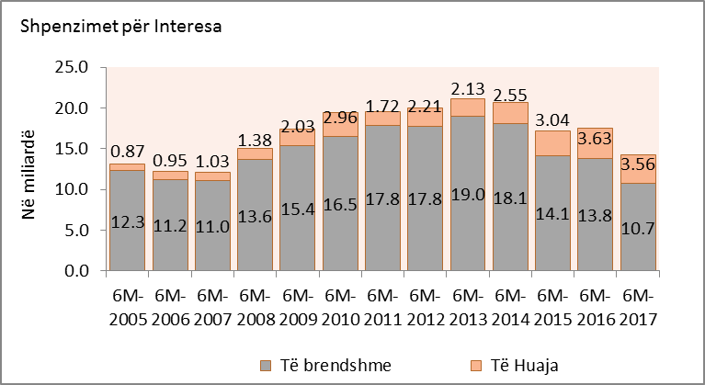
Burimi: Ministria e Financave (2017)

Shpenzimet Operative & Mirëmbajtje, gjatë 6 mujorit që lamë pas, kanë shënuar një realizim në masën rreth 18.28 miliardë LEK, ose 40.9 përqind e planit vjetor. Krahasuar me të njëjtën periudhë të vitit 2016, ky zë ka rezultuar 10.7 përqind më i lartë, ose rreth 1.77 miliardë LEK më shumë.

Grafiku 6: Shpenzimet Operative dhe ritmi i rritjes së tyre (në miliardë LEK)
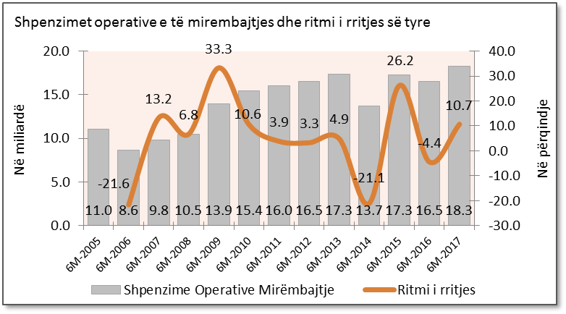
Burimi: Ministria e Financave (2017)

Shpenzimet për Subvencione, në fund të periudhës 6 mujore 2017, arritën nivelin 845 milion LEK, me një realizim në masën 76.82 përqind ose 255 milion LEK më pak se plani i periudhës. Në raport me planin vjetor ky zë është realizuar në masën 36.27 përqind, ndërkohë që kundrejt të njëjtës periudhë të vitit 2016 shpenzimet për subvencione rezultojnë 33.9 përqind më të larta ose 214 milion LEK më shumë.

Grafiku 7: Shpenzimet për Subvencione dhe ritmi i rritjes së tyre (në miliardë LEK)
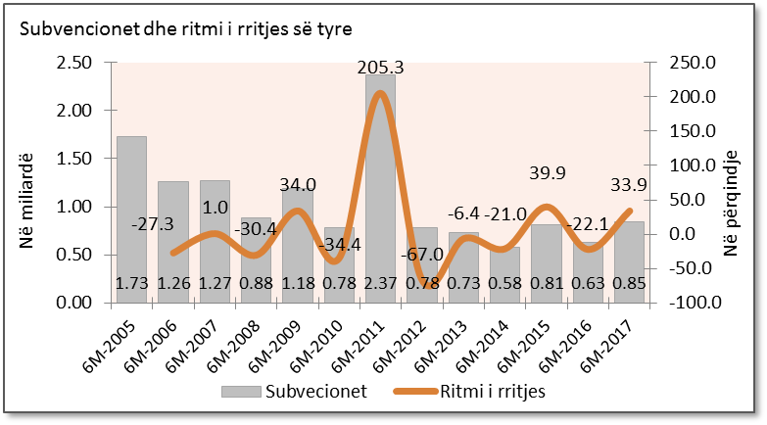
Burimi: Ministria e Financave (2017)

Shpenzimet për Fondet Speciale për 6 mujorin 2017 rezultuan në nivelin rreth 77.52 miliardë LEK, me një realizim prej 98.18 përqind kundrejt planit të periudhës. Përkatësisht, shpenzimet për Sigurime Shoqërore u realizuan në masën 56.19 miliardë LEK dhe shpenzimet për sigurime shëndetësore në 18.29 miliardë LEK. Kundrejt të njëjtës periudhë të vitit 2016, shpenzimet për sigurime shoqërore janë rreth 3.71 miliardë LEK më të larta, ndërsa shpenzimet për sigurime shëndetësore janë 1.86 miliardë LEK më shumë.

Grafiku 8: Shpenzimet për Sigurime Shoqërore dhe Shëndetësore (në miliardë LEK)
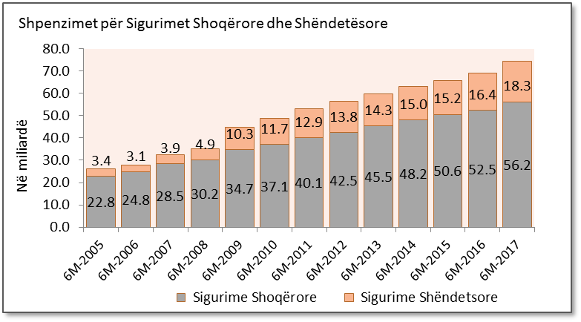
Burimi: Ministria e Financave (2017)

Shpenzimet për Papunësinë për 6 mujorin 2017 janë realizuar në masën 49.62 përqind e planit të periudhës ose 24.38 përqind e planit vjetor. Kundrejt të njëjtës periudhë të vitit 2016 shpenzimet për këtë zë rezultojnë me një ulje në masën rreth 41.62 përqind, ose 139 milion LEK në terma nominalë.

Shpenzimet për Ndihmën Ekonomike dhe Pagesën e Paaftësisë (PAK) në 6 mujorin 2017 u realizuan në masën 96.61 përqind ose 339 milion LEK më pak kundrejt planit të periudhës. Në raport me planin vjetor ato janë realizuar në masën 47.08 përqind të tij. Kundrejt të njëjtës periudhë të vitit 2016 shpenzimet për këtë zë rezultojnë me një rritje në masën rreth 12 përqind ose rreth 1.04 miliardë LEK më shumë në terma nominalë.

Grafiku 9: Shpenzimet për Ndihmën Ekonomike, PAK dhe Papunësinë (në miliardë LEK)
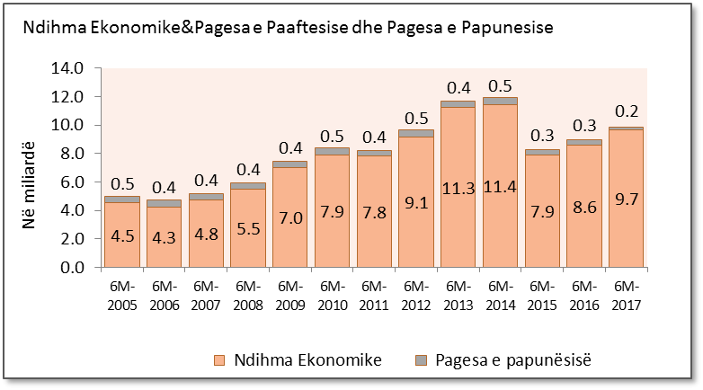
Burimi: Ministria e Financave(2017)

Shpenzimet për Pushtetin Vendor, gjatë periudhës 6 mujore kanë përbërë rreth 13.2 përqind të shpenzimeve korente. Niveli aktual i realizimit të tyre prej rreth 23.86 miliardë LEK, rezulton të jetë 58.33 përqind e planit vjetor. Kundrejt të njëjtës periudhë të vitit 2016 ky nivel rezulton rreth 8.65 miliardë më i lartë ose 56.9 përqind më shumë. Kjo rritje vjen në kuadër të përforcimit të rolit të njësive të reja/të riorganizuara të qeverisjes vendore.

Grafiku 10: Shpenzimet e Pushtetit Vendor dhe ritmi i rritjes së tyre (në miliardë LEK)
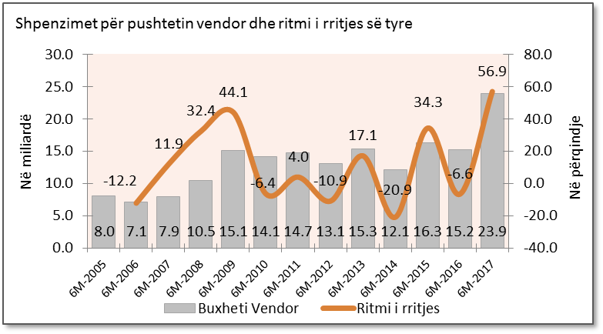
Burimi: Ministria e Financave (2017)

Shpenzimet kapitale, në vijim të analizës së ecurisë së realizimit të investimeve publike, për 6 mujorin e parë të vitit 2017 është konstatuar një realizim në masën 24.99 miliardë LEK ose 87.42 përqind në raport me fondet e planifikuara për këtë periudhë. Respektivisht, projektet e investimeve me financim të brendshëm kanë shënuar një realizim në masën rreth 16.9 miliardë LEK ose 92.32 përqind të planit të periudhës, ndërkohë që ato me financim të huaj janë realizuar në masën rreth 8.1 miliardë LEK ose 81.81 përqind të planit të periudhës.
Krahasuar me planin vjetor, për 6 mujorin e parë të vitit 2017 është konstatuar një realizim i përgjithshëm i investimeve publike në masën rreth 25 miliardë LEK ose në masën 33.57 përqind e tyre. Financimi i brendshëm dhe financimi i huaj janë realizuar respektivisht në masën 36.2 përqind dhe 30.25 përqind të planit vjetor.

Grafiku 11: Shpenzimet Kapitale dhe ritmi i rritjes së tyre (në miliardë LEK)
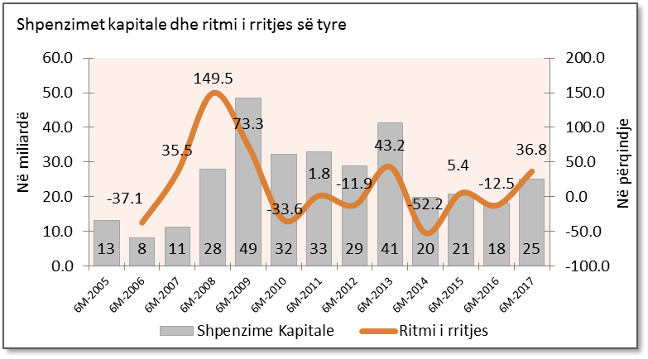
Burimi: Ministria e Financave (2017)

Grafiku 12: Shpenzimet Kapitale dhe burimi i financimit të tyre (në miliardë LEK)
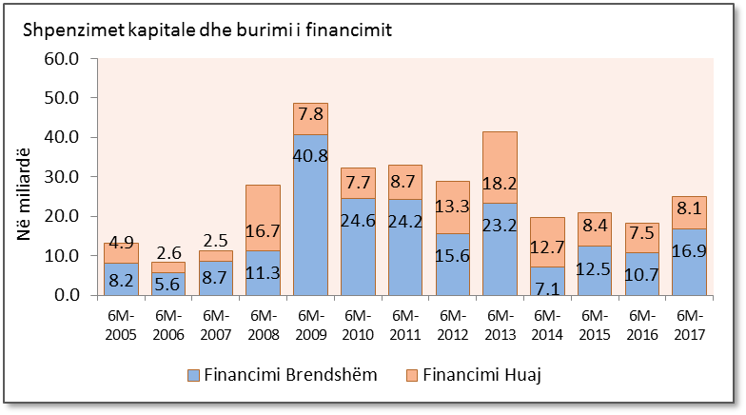
Burimi: Ministria e Financave (2017)

Grafiku i mëposhtëm paraqet ndarjen e shpenzimeve publike faktike për 6 mujorin e parë të vitit 2017. Shpenzimet korente për këtë periudhë përbëjnë pjesën më të madhe të shpenzimeve totale faktike me 87.9 përqind, kurse shpenzimet kapitale përbëjnë 12.1 përqind.

Grafiku 13: Detajimi i Shpenzimeve Buxhetore (në milion LEK)
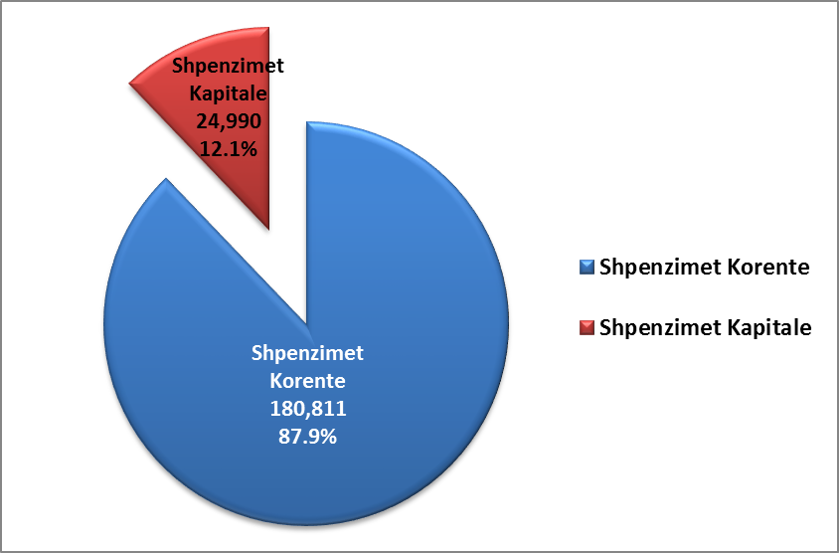
Burimi: Ministria e Financave(2017)

Sikurse evidentohet nga tabela e treguesve fiskal të konsoliduar, realizimi i shpenzimeve të përgjithshme është rreth 206.81 miliardë LEK ose 98.82 përqind kundrejt planit të periudhës. Kjo situatë është shoqëruar me një sufiçit buxhetor prej rreth 4.67 miliardë LEK. Grafiku i mëposhtëm tregon tendencat pozitive të treguesve kryesorë të buxhetit të shtetit.

Grafiku 14: Të ardhurat, shpenzimet dhe deficiti/suficiti - Plan vs Fakt 2017 (në milion LEK)
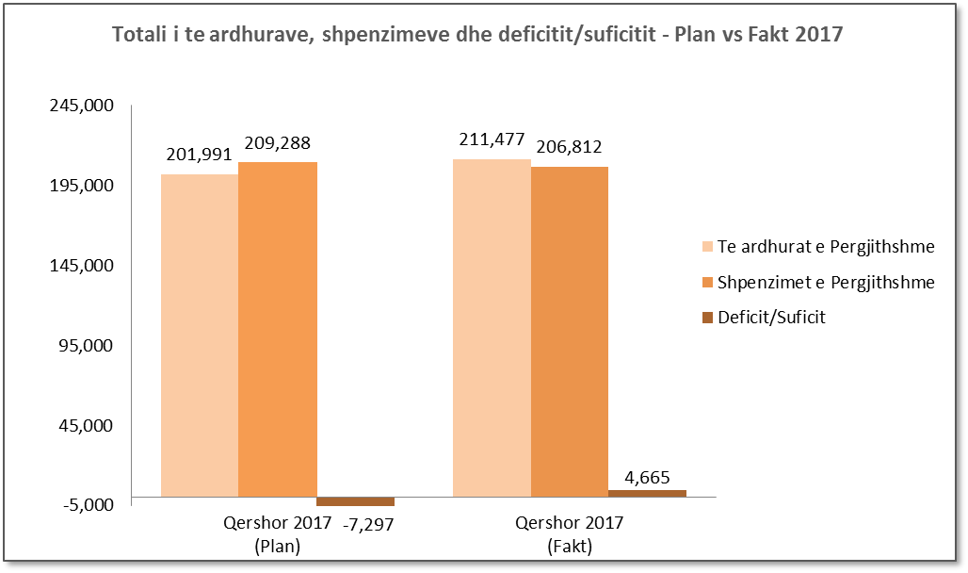
Burimi: Ministria e Financave (2017)

C. QËLLIMI I hartimit të këtij PROJEKTLIGJI

Bazuar në performancën makrofiskale e buxhetore të 6-mujorit të parë të vitit 2017, si edhe në parashikimin e pritshëm të këtyre treguesve deri në fund të këtij viti buxhetor, akti normativ që ju propozojmë konsiston në:
- Ruajtjen e parametrave kryesore të buxhetit, të miratuar në fillim të vitit. Deficiti buxhetor mbetet i pandryshuar, ndërkohë që të ardhurat dhe shpenzimet e buxhetit ndryshojnë në total vetëm për 2.000 milionë lekë, si rezultat i ndryshimit të treguesit të të ardhurave vendore, efekt ky neutral për buxhetin e shtetit.

- Rialokime brenda zërave të shpenzimeve të buxhetit, përkatësisht:
  - Rritjen e huamarrjes neto nga sektori energjitik me 3 miliardë LEKË, për të mundësuar përmbushjen e nevojës për energji elektrike deri në fund të 2017.
  - Rialokimin e shpenzimeve kapitale, nga projektet me ecuri të ngadaltë tek ato me ecuri të lartë. Gjithashtu, kemi propozuar kalimin e një fondi në masën 1 miliard lekë si kontingjencë te projektet e investimeve publike (me financim të brendshëm apo me financim të huaj), bazuar në performancën e tyre për periudhën e mbetur të vitit. Ky fond propozohet të përdoret me vendim të Këshillit të Ministrave.
  - Rritjn e zërit “shpenzime personeli” me 300 milionë lekë, si pasojë e akomodimit të politikës së rritjes së pagave dhe ndryshimeve strukturore të disa institucioneve.
  - Reduktimin e shpenzimeve të interesave me 4.1 miliardë lekë, si rezultat i menaxhimit efektiv të borxhit publik.
  - Rritjen e shpenzimeve korrente me 200 milionë lekë, për të përballuar kryesisht shpenzime të lidhura me përfaqësimin e Shqipërisë në çështjet e arbitrazhit të gjykatave ndërkombëtare, për të evituar krijimin e detyrimeve të prapambetura, shpenzimet të lidhura me emergjencat civile, nisur dhe nga situata aktuale problematike e lidhur me temperaturat e lartë dhe zjarret në masive pyjore të vendit.
  - Reduktimin e shpenzimeve për fondin e sigurimeve shoqërore të ISSH-së në masën 600 milionë lekë, duke u bazuar në realizimin faktit të 6-mujorit të parë të vitit 2017.
  - Reduktimin me 200 milionë lekë të pagesë së papunësisë, nisur nga niveli i ulët i realizimit në 6-mujorin e parë.
  - Shtimin me 1.2 miliardë lekë të fondit rezervë të Këshillit të Ministrave, duke konsideruar realizimin faktik tij në fund të 6-mujorit, si pasojë e përdorimit të tij për arsye të paparashikuara që kanë karakterizuar gjysmën e parë të këtij viti dhe pritshmëritë e përdorimit të tij për në gjysmën e dytë të vitit. Fondi prej 1 miliardë lekësh parashikohet të përdoret vetëm për emergjencat që lidhen me faktorë natyrorë.
  - Shtimin me 500 milionë lekë të fondit të shpronësimeve, që është një nga elementet me të rëndësishme në progresin e projekteve të infrastrukturës publike.

Si konkluzion, në gjykimin tonë, ndryshimi i ligjit të buxhetit të vitit 2017 bën të mundur arritjen e tre objektivave të rëndësishëm: garantimin e ofrimit të shërbimeve publike, rritjen e efiçencës së përdorimit të burimeve publike, rritjen e sigurisë në realizimin e treguesve të buxhetit.

KËSHILLI I MINISTRAVE

Vendimi i Gjykatës Kushtetuese Nr. 24, datë 10.11.2006,

